Весенний праздник 1 мая - День весны и труда

Весенний праздник Первомая
Пусть в каждый дом скорей войдет.
Холодный ветер прогоняя,
Тепло и радость принесет.
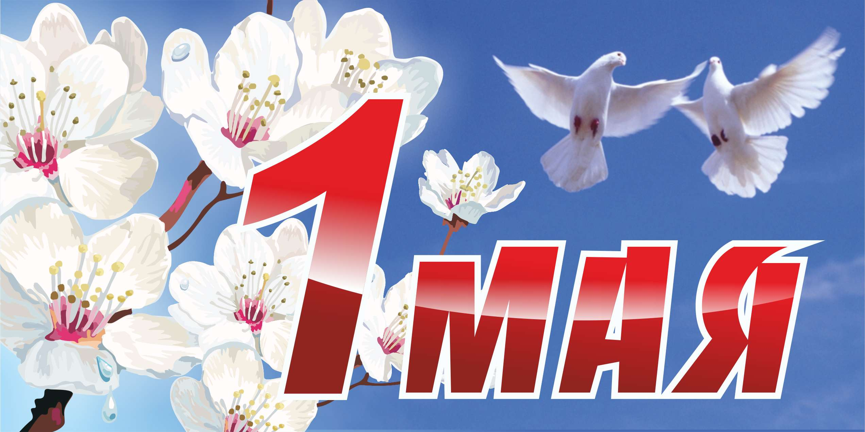
Месяц май начинается Праздником Весны и Труда, который раньше назывался Днем Международной солидарности трудящихся. Теперь мы отмечаем этот день, как праздник Первомая. В Емельяновском СДК в этот день была проведена акция «Вечно нужен мир Земле!» .
Труд человека многообразен и постоянен. Пока человек живет – он трудится! Но не всегда бывает просто найти занятие по душе, которому можно посвятить жизнь.
Девиз праздника Первомая звучит так: Мир! Труд! Май! И не случайно на первом месте в этом девизе стоит слово «Мир».
Знают взрослые и дети,
Миром нужно дорожить,
Чтобы нам на всей планете
Под высоким солнцем жить.

Пусть над нами солнце льется,
Дарит свет тебе и мне
Вечно небу нужно солнце,
Вечно нужен мир Земле!
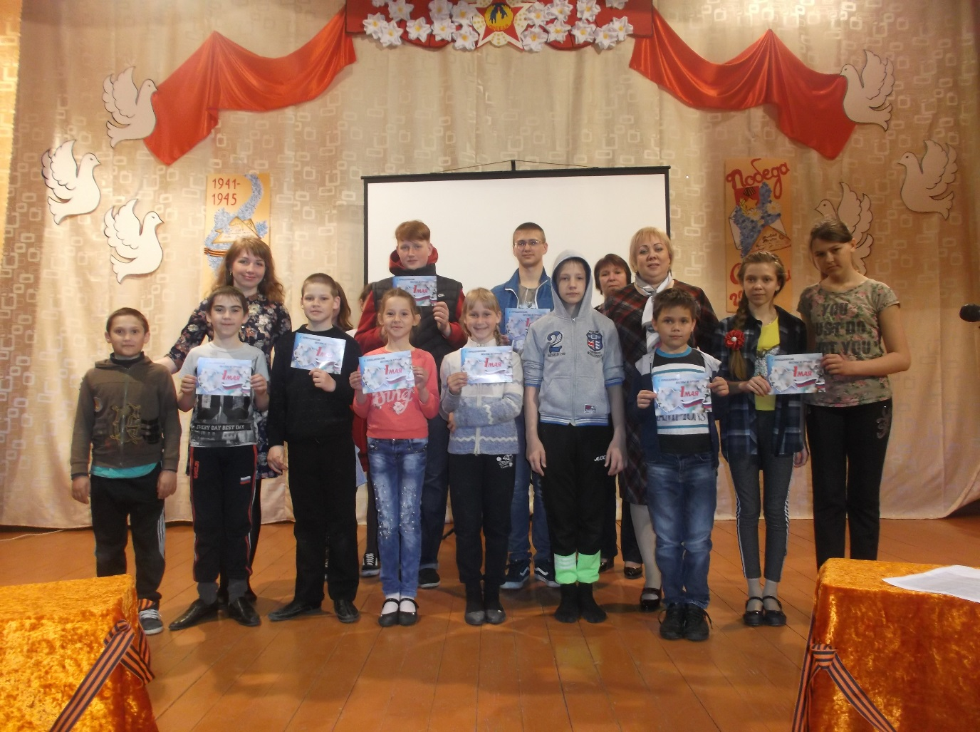

В рамках акции с детьми была проведена беседа и розданы подарочные открытки к празднику «1 Мая».
Поздравляем с первым майским днём!
Он пришёл к нам синевой небес,
А в садах играет молодой листвой
Ветер вешний, и шумит за речкой лес.
Видишь, украшает жизнь весна.
По сердцу её волшебные старанья.
Вам желаем всем любви, добра,
Мира, благ земных и процветанья!
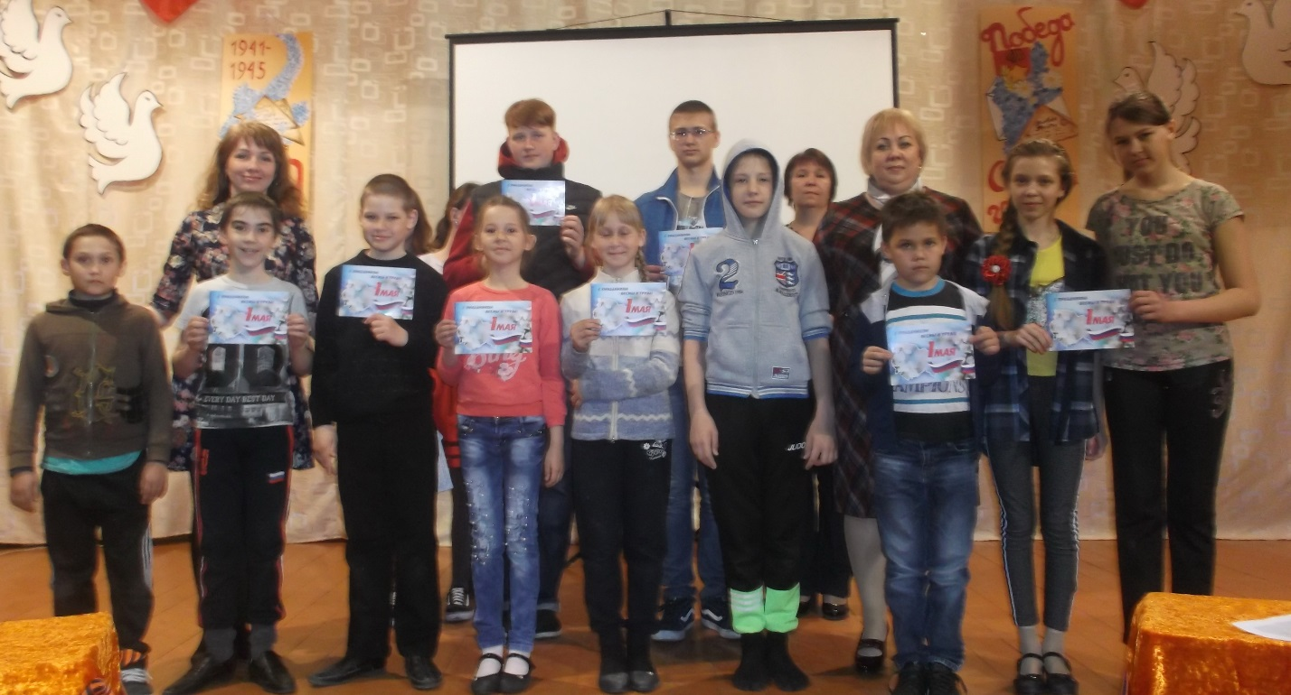

С праздником Весны!

Нижегородова Н. А. рук. кружка

